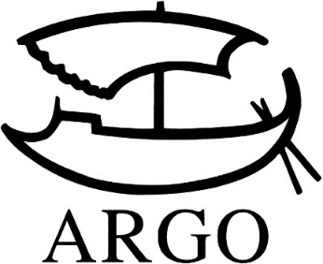
TISKOVÁ ZPRÁVA
John Le Carré vychází v Argu.
Vzpomínky starého špióna přeložil Michael Žantovský

John Le Carré, vlastním jménem John Moore Cornwell, pracoval v 50. a 60. letech pro britskou výzvědnou službu, dokud jeho kariéru neukončila známá aféra s Kimem Philbym, vysoce postaveným důstojníkem MI6 a agentem Kremlu, který prozradil Cornwellovu totožnost. Poté už se věnoval jen psaní, jak řadě románů se svým nejznámějším hrdinou Georgem Smileym, nebo knihám stojícím samostatně.
Jeho memoáry Holubí tunel vyšly v překladu Michaela Žantovského.
Kdy jste se poprvé seznámil s Le Carrého špionážními romány?
S romány Johna Le Carrého jsem se setkal ještě za komunismu, kdy se k nám nanejvýš pašovaly. Můj první Le Carré byl myslím Jeden musí z kola ven, který je součástí tzv. Smileyho trilogie či volné pentalogie) tvořící dle mého názoru jádro a vrchol Le Carrého díla. Od té doby jsem přečetl troufám si říci všechhno, co napsal. Osobně jsem se s ním seznámil před deseti lety, jako překladatel až nyní nad Holubím tunelem.
Bylo něco, co vás v jeho biografii opravdu překvapilo?
Ačkoli znám do detailu jeho dílo a o mnohém jsme spolu i hovořili, teprve z Holubího tunelu jsem se dozvěděl o jeho podílu na poskytnutí azylu v Británii Vladimíru Pucholtovi a na jeho proměně z nejznámějšího českého herce své generace v jednoho z nejoblíbenějších torontských pediatrů.
Inspiroval vás Le Carré v něčem jako autor nebo člověk?
Obdivuji Le Carrého statečnou nezaujatost, jeho schopnost hledat pravdu bez ohledu na ideologické a politické přehrady. Taková schopnost je dnes čím dál tím vzácnější.

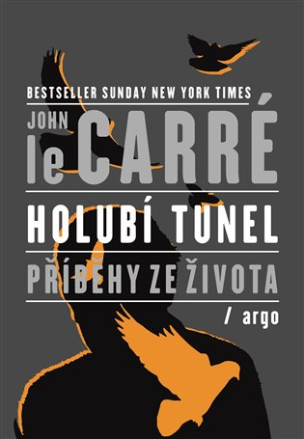
John Le Carré: Holubí tunel
352 stran, doporučená cena 358 Kč. Přeložil Michael Žantovský.
Pětaosmdesátiletý autor mluví o své práci pro MI6, o svém otci, který byl špatným tátou, velkým šarmérem a také často vězněným podvodníkem, o svých knihách i událostech, jež je ovlivnily, stejně jako o lidech, kteří inspirovali postavy jeho literárních hrdinů.

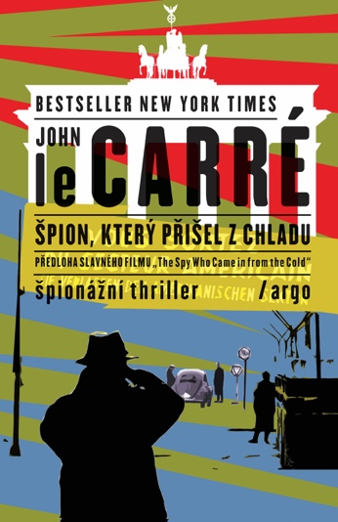
John Le Carré: Špion, který přišel z chladu
280 stran, doporučená cena 298 Kč. Přeložila Veronika Volhejnová.
Román, který autora proslavil coby revolucionáře špionážního žánru. Není tu nezničitelný James Bond ani megalomanský padouch jako jeho protivníci, ale je tu jedna bezpečnostní služba stojící proti druhé a někdy i proti třetí. Takhle to ve světě špionáže za studené války opravdu fungovalo, přestože, jak autor tvrdí v brilantním doslovu, je to dílo čisté fikce. Alec Leamas má za úkol dostat z Východního Berlína všechny britské agenty poté, co město rozdělila zeď. Jednoho mu však Němci zastřelí. Po návratu do Londýna přistoupí na riskantní plán obvinit agenta Mundta z toho, že je dvojitý špion -- sám Leamas má totiž tuto roli hrát a získat si důvěru německé tajné služby. Krůček po krůčku se celá hra blíží k překvapivému konci…

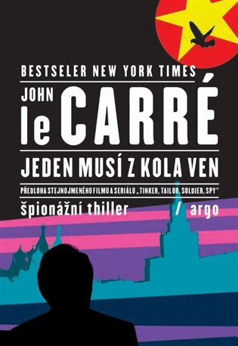
John Le Carré: Jeden musí z kola ven 392 stran, doporučená cena 348 Kč. Přeložila Veronika Volhejnová.
V tomto románu se setkáváme s Gorgem Smileym po deseti letech od Špiona, který přišel z chladu a opět v nové, jako vždy nebezpečné situaci. Starý šéf výzvědné služby je po smrti a firmu teď řídí někdo nový spolu s konsorciem vysokých agentů. Z Moskvy přijde informace, že právě v nejvyšších kruzích tajné služby je sovětský špeh. Smiley, kterého předtím vyhodili, je povolán zpět do služby: právě on má dvojitého agenta odhalit. Román se roku 2011 dočkal úspěšné filmové podoby s Garym Oldmanem, Colinem Firthem a Benedictem Cumberbatchem v hlavních rolích.

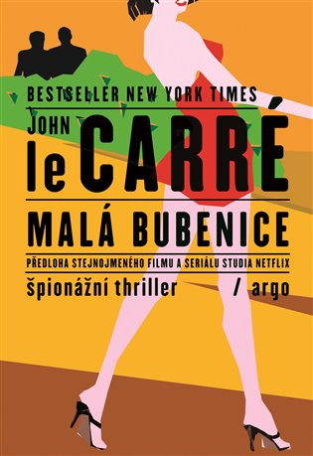
John Le Carré: Malá bubenice
Krásná Holanďanka, pohledný Palestinec, mladá anglická herečka. Co mají společného s teroristickým útokem na izraelského úředníka v Německu? Děsivé důsledky tohoto činu. Charlie je najata izraelskou tajnou službou, aby se vydávala za propalestinskou aktivistku a milenku bratra nebezpečného teroristy. Počíná si ve své roli tak dobře, že nakonec už neví, komu být loajální a koho zradit. Čím víc se noří do své role, tím víc jí hrozí, že z ní zcela vypadne. Přestože román vznikl v roce 1983, jeho výpověď je stále platná a současná. Autor se soustředí především na izraelskou výzvědnou službu a její metody, často velmi nečisté. V roce 1983 vznikl podle tohoto románu film s Diane Keatonovou v hlavní roli, v roce 2018 pak seriál BBC.

Kontakty:
ARGO spol. s r. o.
Milíčova 13
e-mail: zdena.krikavova@argo.cz
www.argo.cz

Mediální zastoupení:
Radka Potměšilová
2media.cz s.r.o.
Pařížská 13
110 00 Praha 1 - Staré Město
mobil: 724 702 241
e-mail: radka@2media.cz
www.2media.cz

